**MANUAL DE USUARIO**

**Paso a paso para crear un producto o servicio.**

1. Ingresamos el Usuario y la contraseña.

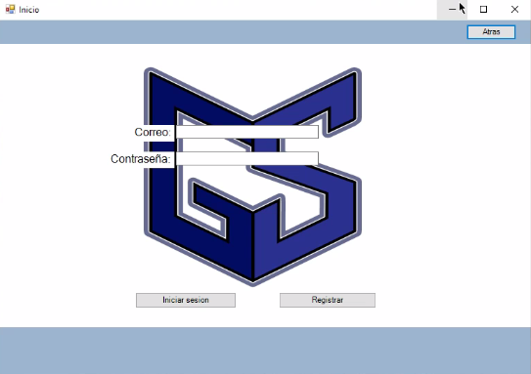

2. Para agregar un producto le damos en “AggProducto”.

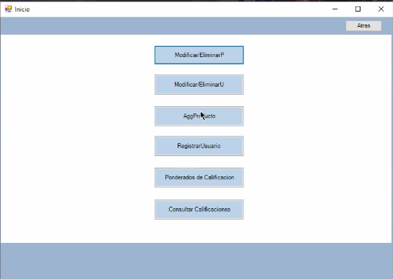

3. Para crear un nuevo producto ingresamos los datos como el “ID, Nombre del producto, Nombre del proveedor, Precio, Cantidad y por último en tipo ponemos si es un producto o un servicio”, y se oprime el botón de agregar producto para finalizar la creación.

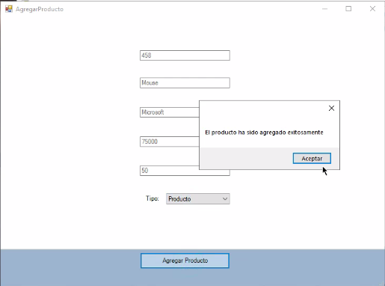

**¿cómo podemos modificar y eliminar un producto o servicio?.**

1. En el panel principal seleccionamos el botón de “Modificar/EliminarP”

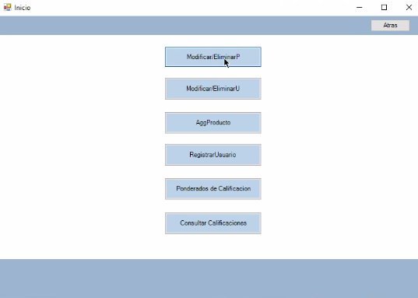

2. Una vez abierto el panel de modificar podemos actualizar la lista de los diferentes productos. (el “ID” asignado no se puede cambiar).

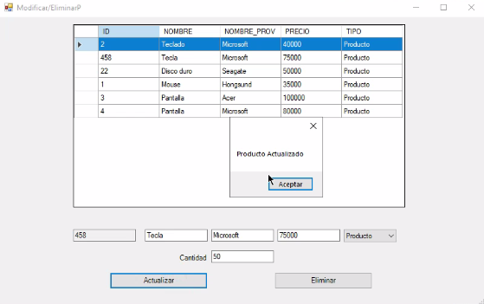

3. Para eliminar seleccionamos el producto, seleccionamos el botón de eliminar y por ultimo damos en la opción “SÍ”.

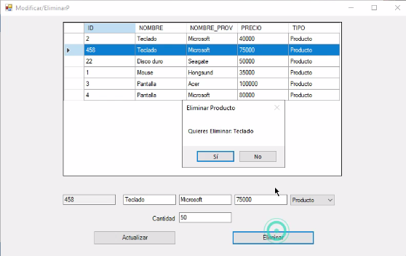

**¿Cómo podemos modificar, agregar o eliminar un usuario?.**

1. Seleccionamos el botón de “Modificar/EliminarU” para realizar los cambios.

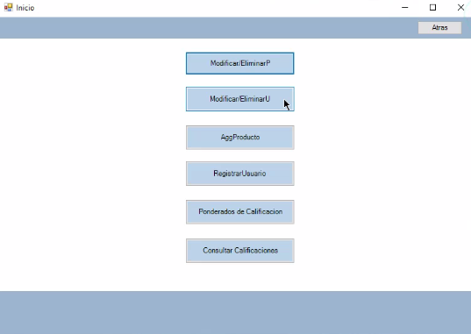

2. Una vez se habrá la ventana podremos actualizar todos los datos y el rol del usuario así mismo se puede eliminar el usuario como tal.

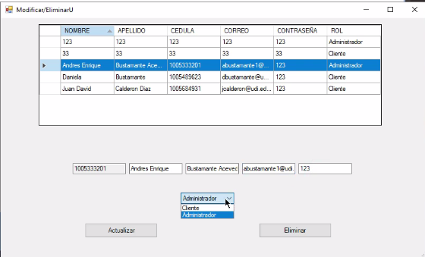

3. Para eliminar seleccionamos el usuario, seleccionamos el botón de eliminar y por ultimo damos en la opción “SÍ”.

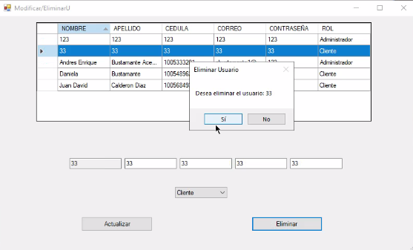

**¿Como podemos registrar un usuario?.**

1. Para registrar un usuario damos clic en el botón de “RegistrarUsuario”.

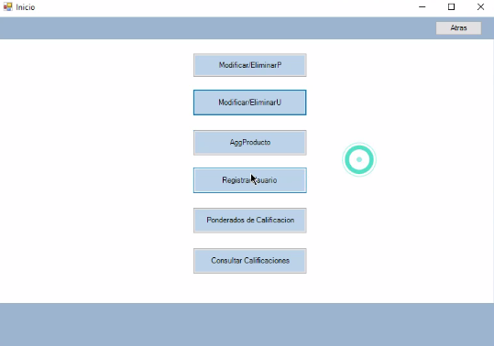

1. Para completar el registro rellenamos los datos y elegimos el rol ya sea rol de cliente o administrador, para guardar estos datos damos en el botón de registrar.

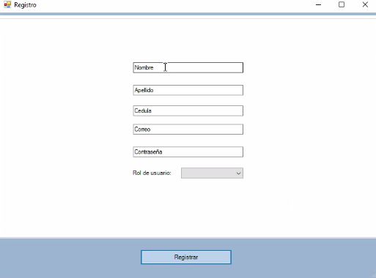

**Creación de los ponderados de calificación.**

1. Para ingresar los ponderados de calificación damos clic en el botón de “Ponderados de Calificación”

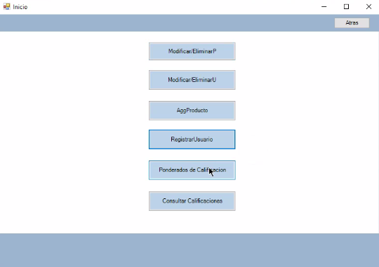

1. Agregamos los criterios y ponderados para la calificación del producto y servicio.

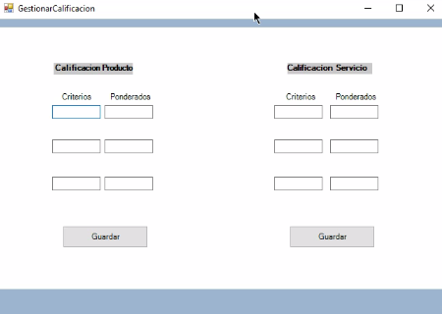

1. Por ultimo damos clic en el botón de guardar para agregar los datos de ponderación.

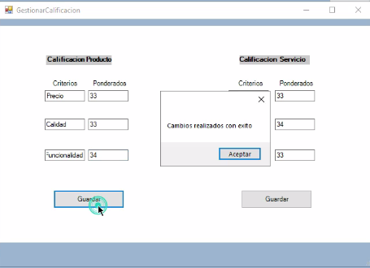

**¿Cómo consultar las calificaciones?**

1. Damos clic en el botón de “Consultar Calificaciones”

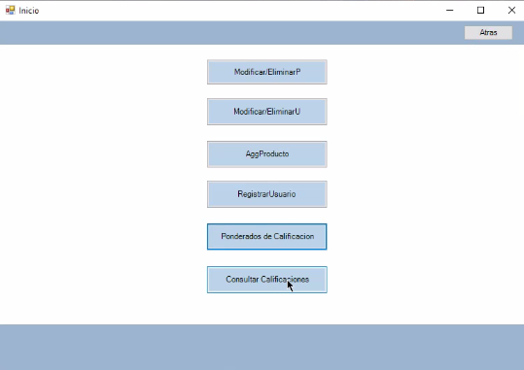

1. Una vez abierta la ventana podemos filtrar las calificaciones según un rango específico de fecha inicial y final, producto, servicio, o proveedor.

